

ПРОГРАММА
ГОСУДАРСТВЕННОЙ ИТОГОВОЙ АТТЕСТАЦИИ
Направление подготовки:
09.03.03 Прикладная информатика

Направленность (профиль) программы:
Корпоративные информационные системы

Уровень высшего образования
Бакалавриат

2021 г.

Оглавление
Оглавление 2
1. Общие положения 3
1.1. Цель, задачи и нормативно-правовая база государственной итоговой аттестации 3
1.2 Перечень компетенций, уровень освоения которых определяется в процессе прохождения государственной итоговой аттестации 3
1.3. Место государственной итоговой аттестации в структуре ОПОП 5
1.4. Формы и сроки проведения и трудоемкость государственных аттестационных испытаний 5
2. Организация подготовки защиты ВКР и методические указания по ее выполнению 6
2.1 Общие требования к выпускной квалификационной работе 6
2.2. Выбор и утверждение темы бакалаврской работы 6
2.3. Организация работы обучающегося при подготовке бакалаврской работы 6
2.4 Требования к содержанию бакалаврской работы 7
2.5. Требования к оформлению структурных элементов бакалаврской работы 9
2.6. Порядок подготовки к защите бакалаврской работы 13
3. Оценочные средства 14
4. Особенности проведения ГИА для инвалидов и лиц с ограниченными возможностями здоровья 14
5. Образцы оформления документов, сопровождающих процедуру подготовки и проведения ГИА. 14
6. Сведения об утверждении программы ГИА и внесении изменений 15
7. Приложения 16
Приложение 1 16
Приложение 2 17
Приложение 3 18
Приложение 4 19
Приложение 5 20
Приложение 6 21
Приложение 7 25
Приложение 8 28

1. Общие положения

1.1. Цель, задачи и нормативно-правовая база государственной итоговой аттестации
Государственная итоговая аттестация является обязательным разделом ОПОП по направлению подготовки 09.03.03 Прикладная информатика, профиль «Корпоративные информационные системы», в полном объеме относится к обязательной части программы и завершается присвоением квалификации: бакалавр.
Цель государственной итоговой аттестации – оценка результатов освоения образовательной программы по направлению подготовки 09.03.03 Прикладная информатика, профиль Корпоративные информационные системы и соответствия подготовки требованиям ФГОС ВО.
Задачи государственной итоговой аттестации:
- определить готовность обучающихся к видам профессиональной деятельности в соответствии с ФГОС ВО и образовательной программой по направлению подготовки 09.03.03 Прикладная информатика, профилю Корпоративные информационные системы;
- оценить навыки и умения обучающихся к выполнению профессиональных задач в областях деятельности через подтверждение сформированности компетенций в соответствии с требованиями ФГОС ВО.
Нормативную правовую базу разработки программы ГИА составляют:
- Федеральный закон РФ от 29.12.2012 г. № 273-ФЗ «Об образовании в Российской Федерации»;
- Федеральный государственный образовательный стандарт высшего образования по направлению подготовки 09.03.03 Прикладная информатика (уровень бакалавриата), утвержденный приказом министерства образования и науки Российской Федерации от 19 сентября 2017 г. № 922;
- Приказ Минобрнауки России от 05.04.2017 № 301 «Об утверждении Порядка организации и осуществления образовательной деятельности по образовательным программам высшего образования – программам бакалавриата, программам специалитета, программам магистратуры»;
- Приказ Минобрнауки России от 29.06.2015 г. № 636 «Об утверждении порядка проведения государственной итоговой аттестации по образовательным программам высшего образования - программам бакалавриата, программам специалитета и программам магистратуры»;
- Методические рекомендации по организации образовательного процесса для обучения инвалидов и лиц с ограниченными возможностями здоровья в профессиональных образовательных организациях, в том числе оснащенности образовательного процесса (Письмо Минобрнауки России от 08.04.2014 г. № АК-44/05вн);
- Локальные нормативные акты Университета.

1.2 Перечень компетенций, уровень освоения которых определяется в процессе прохождения государственной итоговой аттестации
В результате освоения программы бакалавриата у выпускника должны быть сформированы универсальны, общепрофессиональные и профессиональные компетенции.
Наименование категории (группы) компетенций | Код и наименование компетенции
Системное и критическое мышление | УК-1. Способен осуществлять поиск, критический анализ и синтез информации, применять системный подход для решения поставленных задач
Разработка и реализация проектов | УК-2. Способен определять круг задач в рамках поставленной цели и выбирать оптимальные способы их решения, исходя из действующих правовых норм, имеющихся ресурсов и ограничений
Командная работа и лидерство | УК-3. Способен осуществлять социальное взаимодействие и реализовывать свою роль в команде
Коммуникация | УК-4. Способен осуществлять деловую коммуникацию в устной и письменной формах на государственном языке Российской Федерации и иностранном(ых) языке(ах)
Межкультурное взаимодействие | УК-5. Способен воспринимать межкультурное разнообразие общества в социально-историческом, этическом и философском контекстах
Самоорганизация и саморазвитие (в том числе здоровьесбережение) | УК-6. Способен управлять своим временем, выстраивать и реализовывать траекторию саморазвития на основе принципов образования в течение всей жизни
 | УК-7. Способен поддерживать должный уровень физической подготовленности для обеспечения полноценной социальной и профессиональной деятельности
Безопасность жизнедеятельности | УК-8. Способен создавать и поддерживать в повседневной жизни и в профессиональной деятельности безопасные условия жизнедеятельности для сохранения природной среды, обеспечения устойчивого развития, в том числе при угрозе и возникновении чрезвычайных ситуаций и военных конфликтов
Экономическая культура, в том числе финансовая грамотность | УК-9. Способен принимать обоснованные экономические решения в различных областях деятельности
Гражданская позиция | УК-10. Способен формировать нетерпимое отношение к коррупционном поведению
Общепрофессиональные | ОПК-1. Способен применять естественнонаучные и общеинженерные знания, методы математического анализа и моделирования, теоретического и экспериментального исследования в профессиональной деятельности;
Общепрофессиональные | ОПК-2. Способен понимать принципы работы современных информационных технологий и программных средств, в том числе отечественного производства, и использовать их при решении задач профессиональной деятельности;
Общепрофессиональные | ОПК-3. Способен решать стандартные задачи профессиональной деятельности на основе информационной и библиографической культуры с применением информационно-коммуникационных технологий и с учетом основных требований информационной безопасности;
Общепрофессиональные | ОПК-4. Способен участвовать в разработке стандартов, норм и правил, а также технической документации, связанной с профессиональной деятельностью;
Общепрофессиональные | ОПК-5. Способен инсталлировать программное и аппаратное обеспечение для информационных и автоматизированных систем;
Общепрофессиональные | ОПК-6. Способен анализировать и разрабатывать организационно-технические и экономические процессы с применением методов системного анализа и математического моделирования;
Общепрофессиональные | ОПК-7. Способен разрабатывать алгоритмы и программы, пригодные для практического применения;
Общепрофессиональные | ОПК-8. Способен принимать участие в управлении проектами создания информационных систем на стадиях жизненного цикла;
Общепрофессиональные | ОПК-9. Способен принимать участие в реализации профессиональных коммуникаций с заинтересованными участниками проектной деятельности и в рамках проектных групп.
Проектная деятельность | ПК-1 Способность разработки прикладного программного обеспечения, автоматизации работы с базами данных и документами, программирования бизнес-логики  приложений, интеграции разнородных данных
Производственно-технологическая деятельность | ПК-2 Способность проектирования и управления базами данных, в том числе работы с иерархическими справочниками, объектными данными, запросами,  транзакциями и другими информационными структурами в корпоративных информационных системах, информационных системах;
Производственно-технологическая деятельность | ПК-3 Способность администрирования корпоративных информационных систем, настройки сетевого окружения, СУБД, служб безопасности и другой необходимой  функциональности корпоративных информационных систем
Производственно-технологическая деятельность | ПК-6 Способность разработки, настройки и сопровождения информационных систем управления бизнесом
Проектная деятельность | ПК-7 Способностью использовать отечественные и международные стандарты при проектировании и обеспечении качества прикладного программного обеспечения

1.3. Место государственной итоговой аттестации в структуре ОПОП
ГИА является обязательным компонентом структуры ОПОП и относится к Блоку 3 – «Государственная итоговая аттестация».
Достижение цели и задач ГИА тесно связано с успешным освоением обучающимися всех составных частей ОПОП, а именно дисциплин (модулей) и практик, включенных в Блок 1 и Блок 2.

1.4. Формы и сроки проведения и трудоемкость государственных аттестационных испытаний
В ГИА входит выполнение и защита выпускной квалификационной работы (далее – ВКР), в соответствии с ФГОС ВО и ОПОП по направлению подготовки 09.03.03 Прикладная информатика.
Сроки проведения ГИА устанавливаются в соответствии с учебным планом и календарным учебным графиком по направлению подготовки 09.03.03 Прикладная информатика, направленности (профилю) Корпоративные информационные системы.
Порядок допуска к ГИА определен в Порядке проведения государственной итоговой аттестации по образовательным программам высшего образования – программам бакалавриата, программам специалитета и программам магистратуры, утвержденном приказом ректора.
Общая трудоемкость государственной итоговой аттестации составляет 6 недель, 9 зачетных единиц, 324 академических часа.

2. Организация подготовки защиты ВКР и методические указания по ее выполнению

2.1 Общие требования к выпускной квалификационной работе
Видом выпускной квалификационной работы является – бакалаврская работа. Бакалаврская работа должна быть ориентирована на будущую профессиональную деятельность по направлению подготовки 09.03.03 Прикладная информатика и должна представлять собой выполненную обучающимся работу, демонстрирующую уровень подготовленности выпускника к самостоятельной профессиональной деятельности.
Рекомендуемый объем выпускной квалификационной работы бакалавра – 40-50 страниц печатного текста без приложений.
Выполненная ВКР в целом должна:
- показать достаточный уровень общенаучной и специальной подготовки выпускника, его способность и умение применять теоретические и практические знания, умения и навыки при решении конкретных задач в сфере профессиональной деятельности;
- строиться на основе четко разработанной программы исследования, включающей формулировку проблемы, определение объекта, предмета, задач и методов исследования;
- включать анализ источников по теме с обобщениями и выводами, сопоставлениями и оценкой различных точек зрения.

2.2. Выбор и утверждение темы бакалаврской работы
Выбор темы ВКР является важной частью процесса ее подготовки и защиты. Правильный выбор темы определяет стратегию исследования и направление научного поиска, создает необходимые предпосылки для заинтересованной работы выпускника, его удовлетворенности ходом работы и полученными результатами. Тематика ВКР разрабатывается кафедрой «Информационные системы» в соответствии с ОПОП с учетом видов профессиональной деятельности выпускников.
Перечень тем ВКР доводится до сведения выпускников не позднее, чем за 6 месяцев до начала государственной итоговой аттестации. Обучающийся может предложить свою тему с необходимым обоснованием целесообразности ее разработки.
Тема работы закрепляется за обучающимся по его личному письменному заявлению (Приложение 1). При выборе темы ВКР следует руководствоваться актуальностью проблемы, возможностью получения конкретных фактических и статистических данных, наличием специальной научной литературы, научно-практической значимостью. Выбирая тему работы, рекомендуется уделить внимание более узкой задаче с тем, чтобы более глубоко ее проработать.
Тема должна отражаться одинаково в следующих обязательных документах:
- заявлении обучающегося на утверждение темы (Приложение 1);
- календарном плане выполнения ВКР (Приложение 2);
- титульном листе бакалаврской работы (Приложение 3);
- отзыве руководителя (Приложение 5);
- раздаточных и презентационных материалах.

2.3. Организация работы обучающегося при подготовке бакалаврской работы
Выполнение ВКР осуществляется обучающимся самостоятельно. Организацию выполнения обучающимся ВКР осуществляет руководитель (далее – руководитель ВКР).
В ходе выполнения ВКР руководитель выступает как оппонент, т.е. указывает обучающемуся на недостатки аргументации, композиции, стиля и т.п. и дает рекомендации по их устранению.
Ответственность за качество выполнения ВКР, а также за своевременное завершение работы несет автор работы.
При этом, обучающийся несет персональную ответственность за:
- выполнение календарного плана выполнения ВКР;
- самостоятельность выполнения ВКР;
- достоверность представленных данных и результатов;
- оформление, структуру и содержание работы в соответствии с требованиями Программы государственной итоговой аттестации;
- соответствие предоставленных электронных версий (ВКР, презентационных материалов) бумажным материалам;
- достоверность представленных в используемых источниках ресурсов, списка литературы, ссылок на интернет-материалы.
Подготовка и представление выпускной квалификационной работы
Вместе с руководителем обучающийся составляет календарный план выполнения ВКР (Приложение 5). Руководитель ВКР и заведующий кафедрой «Информационные системы» систематически контролируют ход выполнения ВКР в соответствии с календарным планом.
Выполненная ВКР (с внесенными изменениями и дополнениями на основе замечаний руководителя ВКР) направляется обучающимся руководителю через личный кабинет не позднее, чем за одну неделю до защиты. Руководитель ВКР проверяет работу на объем заимствований через систему «Антиплагиат» и пишет положительный или отрицательный отзыв на представленную работу, который не менее чем за 5 дней до защиты доводит до сведения обучающегося посредством размещения в личном кабинете Электронного университета.
В случае отсутствия готовой ВКР в установленные сроки студент не допускается к защите.
Объем заимствований в ВКР определенный системой «Антиплагиат» не должен превышать 40%.

2.4 Требования к содержанию бакалаврской работы
Содержание ВКР должно соответствовать названию темы. Излагать материал следует с использованием научной (профессиональной) терминологии, профессионального языка. Недопустимо применять обороты разговорной речи или публицистический стиль (за исключением коротких цитат из газетных, журнальных статей).
Стиль ВКР – это обезличенный монолог. Поэтому изложение обычно ведется от третьего лица, так как внимание сосредоточено на содержании и логической последовательности сообщения, а не на субъекте. Материал также может излагаться с использованием безличных оборотов или от третьего лица. Например: «можно предположить, что…», «представляется важным…», «автор считает, что…», «по нашему мнению…» и т. д.
Типовую структуру работы определяют следующие, обязательные к применению, стандарты:
ГОСТ 7.32.-2017. Отчет о научно-исследовательской работе. Структура и правила оформления;
ГОСТ 7.0.100-2018. Библиографическая запись. Библиографическое описание. Общие требования и правила составления;
ГОСТ Р 7.0.5-2008 Библиографическая ссылка. Общие требования и правила составления.
ВКР содержит титульный лист, содержание (оглавление), введение, основную часть, заключение, список литературы и приложения (при необходимости).
Титульный лист является первой страницей ВКР, штрих- код которого служит источником информации, для обработки и поиска документа. Титульный лист генерируется из личного кабинет электронного университета при нажатии на ссылку. Титульный лист помимо основой информации содержит в правом верхнем углу персонализированный штрих-код, который является уникальным и позволяет идентифицировать как ФИО самого студента, так и всю сопроводительную документацию по выпускной квалификационной работе. Титульный лист вставляется в качестве первого листа. Подписывать титульный лист не нужно.
Содержание включает наименование всех разделов, подразделов, введение, заключение, список использованных источников и литературы, наименование приложений с указанием номеров страниц, с которых начинаются эти элементы ВКР.
Описание структурных элементов ВКР:
Введение (1-2 страницы). Во введении обосновывается актуальность выбранной темы, определяется степень её разработанности, формулируются цель и задачи ВКР.
Ключевые элементы введения:
- обоснование актуальности выбранной темы;
- определение цели и постановка задач исследования;
- выделение и определение объекта и предмета исследования;
- выбор программной платформы.
Обоснование актуальности темы показывается главное – суть проблемной ситуации.
Актуальность темы означает ее связь с конкретными потребностями практики (потребностями развития информационной базы, обновления программного обеспечения, развертывание новой корпоративной информационной системы и т. д.). Актуальность отражает важность, своевременность выбранной темы.
От доказательства актуальности выбранной темы обучающийся должен логично перейти к определению цели работы. Как правило, целью ВКР является повышение эффективности функционирования бизнес-процессов путём автоматизации отдельных элементов, модулей или задач.
Задачи указывают на основные направления работы обучающегося при подготовке бакалаврской работы и начинаются с совершенных глаголов: рассмотреть…, раскрыть…, выяснить…, охарактеризовать…, проанализировать…, оценить…, выявить…, разработать рекомендации…, предложить методику…, повысить экономическую эффективность… и т.п.
Объект исследования – прикладные информационные процессы.
Предмет исследования – программно-аппаратный комплекс прикладных информационных процессов.
Далее необходимо обосновать выбор программной платформы. Это может быть: универсальные языки программирования и СУБД; платформы корпоративных информационных систем для разработки собственных конфигураций и модулей; программно-аппаратные решения, которые необходимо развернуть и настроить под конкретного пользователя / организацию; системы быстрой разработки компонентов приложений для мобильных устройств; системы электронной торговли; системы для создания web-приложений для работы в браузере и т.п..
Значимость работы. Теоретическая значимость ВКР, как правило, заключается в рассмотрении перспектив совершенствования бизнес-процессов и обеспечивающих информационных технологий. Практическая значимость ВКР состоит в возможности использования полученных результатов в деятельности организации (предприятия).
Рекомендуется придерживаться следующего деления основной части ВКР по направлению подготовки 09.03.03 Прикладная информатика, профиль «Корпоративные информационные системы»: аналитическая, проектная, экономическая. В зависимости от темы ВКР названия частей могут быть скорректированы.

Аналитическая часть должна отражать теоретические и методические аспекты исследуемой проблемы. Включает обзор используемой литературы и работ по данной теме, описание объекта и предмета исследования. Особое внимание необходимо обратить на трактовку понятий и терминов, используемых в заголовках темы, глав, параграфов работы, в формулировке предмета, цели и задач исследования.
Рекомендуется провести оценку уровня разработанности выбранной темы, существующие программные решения, их функционал, достоинства и недостатки в рамках требований конкретного предприятия.
Аналитическую документацию составляет формальное описание предметной области, бизнес-процессов, автоматизацию которых призвана обеспечить система (программа), функциональных и нефункциональных требований к ней. В зависимости от решаемых задач возможно использование различных методов и моделей построения таких описаний. К ним относятся SADT, BPMN, ERM, UML.
Глава завершается выводами, которые обобщают основные идеи, полученные при теоретическом рассмотрении проблемы.

Проектная часть содержит методы решения обозначенных проблем, рекомендации и предложения по совершенствованию прикладных информационных процессов, тенденции и возможные перспективы развития организации, проектную и эксплуатационную документацию на информационную систему.
В данный раздел включаются сведения о разрабатываемом продукте, функциональное назначение, описание логической структуры (используемые алгоритмы и методы, а также схемы и диаграммы, описывающие структуру баз данных с описанием составных частей и связей между ними), форматы входных и выходных данных. Проектные решения демонстрируются с помощью соответствующих методов и моделей структурного и объектно-ориентированного подходов.

Экономическая часть
В экономической части рассматриваются вопросы эффективности предлагаемых решений, излагается методика определения показателей эффективности, приводятся расчетные данные на конкретном примере.

Заключение
В Заключении бакалаврской работы содержатся краткие выводы по всем частям с раскрытием значимости, полученных в процессе выполнения результатов. Основные пункты заключения ложатся в основу доклада и презентации выпускника на защите.

Список литературы включает перечень источников, которые были использованы при подготовке бакалаврской работы и на которые есть ссылки в основном тексте. Список должен быть оформлен по ГОСТ Р 7.0.100-2018.
Список литературы бакалаврской работы должен включать не менее 20 источников.
В списке литературы обязательно должны присутствовать актуальные источники. Также рекомендуется включать в список литературы современные интернет-источники.

В Приложения следует включать вспомогательный материал, на который имеются ссылки в основной части работы (схемы, скрины окон приложения, схемы, фрагменты программного кода, эксплуатационная документация и т. п.). Приложения необходимо располагать в порядке появления ссылок в тексте работы.

2.5. Требования к оформлению структурных элементов бакалаврской работы
ВКР оформляется в электронном виде в формате Microsoft Word.
- поля: левое – 30 мм, правое – 20 мм, верхнее и нижнее – 20 мм;
- шрифт Times New Roman – обычный, размер шрифта (кегль) 14 pt;
- межстрочный интервал в тексте - 1,5;
- цвет шрифта – черный;
- текст на странице форматируется по ширине, возможен перенос слов;
- красная строка (отступ) – 1,25 см.
Каждая часит начинается с новой страницы; это же правило относится к другим основным структурным частям работы (введению, заключению, списку литературы, приложениям и т.д.), параграфы располагаются друг за другом. Части должны иметь порядковые номера в пределах текста всей ВКР, обозначенные арабскими цифрами с точкой на конце. Параграфы должны иметь нумерацию в пределах главы. Первой цифрой параграфа является номер главы, второй – номер параграфа в данной главе.
Расстояние между названием главы и последующим текстом должно быть равно одному интервалу. Такое же расстояние выдерживается между заголовками главы и параграфа. Расстояния между основаниями строк заголовка те же, что и в основном тексте.
Заголовки частей следует записывать без абзаца ЗАГЛАВНЫМИ буквами жирным шрифтом без точки в конце, не подчеркивая. Заголовки параграфов следует записывать без абзаца прописными буквами жирным шрифтом без точки в конце, не подчеркивая.
В тексте рекомендуется чаще применять красную строку, выделяя законченную мысль в самостоятельный абзац.
Страницы ВКР должны быть пронумерованы сквозной нумерацией внизу по центру. Первой страницей является титульный лист, на котором номер страницы не проставляется.
После титульного листа помещается оглавление (Приложение 4) с указанием номеров страниц.
Если в тексте работы используются перечисления, то они оформляются следующими способами:
Пример:
Особое внимание следует уделить следующим критериям:
- полноте и глубине рассмотрения проблемы;
- использованию отечественной и зарубежной литературы;
- обоснованности позиции автора;
- соответствию используемых методов анализа существу проблемы;
- степени решения поставленных задач;
- качеству оформления.

При использовании в перечислении развернутых описаний может использоваться нумерованный список. В данном случае после цифры ставится точка. Перечисление начинается с заглавной буквы и заканчивается точкой.
Пример:
Закрепление теоретических знаний и приобретение более глубоких практических навыков работы по специальности включает следующие виды работ:
1. Ознакомление с организацией, её историей, видами и направлениями деятельности, организационно–экономической структурой, системой управления, целями владельцев и руководителей бизнеса, стратегиями компании.
2. Изучение специальной литературы и нормативной документации по рассматриваемой теме.

Аналогично список оформляется при использовании заглавных букв и точки после них в перечислении явлений, процессов, событий и т.п.
Сокращение слов в тексте не допускается, за исключением условно-буквенных и графических обозначений, а также общепринятых ИТ-сокращений, например: СУБД, ОС.
Цитирование используется как прием аргументации, поэтому слишком много цитат приводить не следует. В случае необходимости можно излагать чужие мысли своими словами, но и в этом варианте надо делать ссылку на первоисточник. Ссылка на первоисточник делается под чертой внизу той страницы, где заканчивается цитата или изложение чужой мысли. В ссылке указываются фамилия, инициалы автора, название работы, издательство, место и год издания, страница.
Пример:
В любом проекте по разработке информационных систем может возникнуть неопределенное событие или условие, которое повлияет хотя бы на одну цель проекта, то есть существуют риски, которые могут и нарушить целостность проекта, нанеся ему вред, и принести пользу, улучшив его состояние ¹.
__________________________
¹ Липаев В.В. Анализ и сокращение рисков проектов сложных программных средств. М.: Синтег, 2005. 224 с.
Ссылка оформляется с помощью соответствующих инструментов текстового редактора.

Так как первая глава пишется преимущественно по интернет - источникам и документам, то в ней сосредотачивается наибольшее количество ссылок на первоисточники.

Список литературы должен соответствовать следующей структуре:
- нормативно-правовые акты (в порядке иерархии: федеральные законы, указы Президента, постановления Правительства, нормативные акты, инструкции);
- монографии, учебники, учебные пособия (в алфавитном порядке);
- статьи (в алфавитном порядке);
- интернет-материалы;
- иностранная литература.

Алфавитный порядок группировки литературных источников: фамилии авторов и заглавий (если автор не указан) размещаются по алфавиту. Иностранные источники размещают после перечня всех источников на русском языке. Список литературы обязательно нумеруется вне зависимости от того, какой тип ссылок используется автором в бакалаврской работе.
Не разрешается использовать ссылки к ресурсам (сайтами), которые:
- не имеют публичного доступа, то есть защищены паролем или являются внутрикорпоративными (недоступными из общей сети);
- не являются добросовестными правообладателями, то есть сайты рефератов, курсовых работ, сайты частных лиц, публикующих материалы без согласия авторов.
Рекомендуется использовать ресурсы, зарегистрированные как средства массовой информации (электронные библиотеки, электронные версии журналов, сайты всех издательств), сайты органов статистики, официальных органов и организаций, личные авторские сайты, в том числе публикующие материалы иных авторов с их согласия.
Оформление списка литературы должно подчиняться требованиям ГОСТ Р 7.0.100-2018.
Требования к оформлению графического и табличного материала
Цифровой материал в работе может оформляться в виде таблиц. В тексте на них должна быть ссылка. Ссылки на таблицы дают с сокращением слова «таблица».
Все таблицы, если их несколько, могут иметь как сквозную нумерацию в пределах всего текста, так и нумерацию по разделам. Номер таблицы указывается арабскими цифрами. Над правым верхним углом таблицы помещают надпись, выровненную по правому краю: «Таблица…» с указанием порядкового номера таблицы (например, «Таблица 5») без знака № перед цифрой и точки после нее.
Таблицы снабжают тематическими заголовками, которые располагают посередине страницы и пишут с заглавной буквы без точки на конце. В заголовок таблицы может включаться единица измерения основных приводимых цифр.
Если информация, приводимая в таблице, заимствована из каких-либо источников, то после названия таблицы необходимо поставить ссылку.
От текста таблица отделяется пропуском строки. Данные в таблице могут быть представлены шрифтом 10–12 размера и одинарным межстрочным интервалом без отступа.
Если таблица имеет большой размер, то ее лучше поместить в приложение. Если все же размещение таблицы в тексте признано более целесообразным, то она переносится на следующие страницы с авто переносом шапки таблицы с использование команды «Повторять как заголовок на каждой странице» с использованием стандартных функций текстового редактора.
В названии таблицы или в строке, содержащей наименование показателей, должны быть указаны единицы измерения приводимых значений (например, тыс. руб., млн руб.).
Формулы, используемые для расчетов, располагают на отдельных строках и нумеруют. Порядковые номера формул обозначают арабскими цифрами, которые записывают на уровне формулы справа в круглых скобках.
Выравнивание формулы осуществляется по ширине.
Если формул используется немного, то допускается сквозная нумерация по всей работе. Если в тексте используется большое количество формул, то нумерация указывается двойная: первая цифра отражает номер главы, вторая – ее порядковое положение в главе.
Оформление формул осуществляется с использованием стандартного редактора формул. Непосредственно под формулой приводится расшифровка смысла и значений символов.
Пример
Коэффициент полноты – отношение числа найденных релевантных документов к общему числу релевантных документов, имеющихся в информационном массиве:
$К_{n}=\frac{A}{A+C}$ (1)
где А – множество релевантных и выданных документов;
С – множество релевантных, но не выданных документов
Не допускается использование функционала редактора формул для создания скрытого текста с целью искусственного повышения уровня уникальности, при проверке на антиплагиат.

Иллюстрации – схемы и графики, именуемые рисунками, нумеруются как сквозной нумерацией по всей работе, так и с учетом номеров разделов, обозначаются арабскими цифрами.
Блок-схема алгоритмов должны быть выполнены с использованием векторного редактора. Использование растровых изображений схем не допускается.
Иллюстрации следует располагать непосредственно после текстов, в которых они упоминаются впервые, или на следующей странице.
Ссылки на иллюстрации не следует оформлять как самостоятельные фразы, в которых лишь повторяется то, что содержится в подписи. В том месте, где речь идет о теме, связанной с иллюстрацией, помещают ссылку либо в виде заключенного в скобки выражения «(рис. 3)», либо в виде оборота типа: «…как это показано на рис. 3» или «… как это следует из рис. 3».
Каждую иллюстрацию необходимо снабжать подрисуночной подписью, которая должна соответствовать основному тексту и самой иллюстрации. Подпись под иллюстрацией имеет следующие основные элементы:
- наименование графического объекта с указанием номера и тематический заголовок иллюстрации, содержащий текст с характеристикой изображаемого объекта в наиболее краткой;
- ссылка на источник, откуда взят рисунок, если это необходимо.
Техническое оформление подрисуночной подписи такое же, как и у основного текста.
От текста рисунок отделяется пропуском строки. Данные в рисунке могут быть представлены шрифтом 10-12 размера и одинарным межстрочным интервалом.

Требования к оформлению приложений
В приложениях помещаются программный код, таблицы, графики, блок-схемы, экранные формы, помещение которых в основной части способствовало бы загромождению текста работы, препятствовало его целостному восприятию. Однако существенный для раскрытия темы доказательства главных выводов и предложений материал (таблицы, картинки интерфейса, рисунки и пр.) должен идти в основном тексте.
Приложения, выносимые за границы текста бакалаврской работы, имеют сквозную нумерацию арабскими цифрами. Каждое приложение в верхнем правом углу должно содержать надпись, выровненную по правому краю «Приложение 1» без указания № и ссылки на источник.
Далее на следующей строке по центру идет содержательный заголовок, напечатанный прописными буквами, с указанием ссылки на источник в случае заимствования материала.
В основном тексте бакалаврской работы обязательно должны быть ссылки на приложения и их пояснения. Например, (см. Приложения 3 и 4) или «Как представлено в Приложении 1 ....». Приложения располагаются в порядке ссылок на них в тексте работы.
Если приложение располагается на нескольких листах, то на каждом последующем листе пишется «Продолжение приложения …», а на последнем листе пишется «Окончание приложения …». В случаях, когда приложение представляет один документ с общим заголовком, то «Продолжение приложения …» не пишется, просто нумеруются страницы документа.

2.6. Порядок подготовки к защите бакалаврской работы
К защите выпускник готовит доклад (Приложение 6), раздаточный материал - презентацию (Приложение 7). Продолжительность доклада составляет 5-7 минут.
В докладе должны быть отражены результаты решения поставленных задач, а также основные выводы и практические рекомендации.
Основная часть доклада должна носить практический характер, то есть демонстрировать результаты проведенной работы, выработанные практические рекомендации и обоснование эффективности.
При подготовке доклада необходимо учесть замечания руководителя.

Презентация является демонстрационным инструментом и должна включать титульный лист, цель, задачи, объект и предмет исследования, практические или иллюстративные материалы, основные результаты, достигнутые в работе, и быть согласована с докладом. Задача презентации – акцентировать внимание членов экзаменационной комиссии на результатах, полученных обучающимся при выполнении бакалаврской работы.
Вместе с тем, помимо презентации выпускник может провести демонстрацию работающего приложения. Демонстрация приложения не заменяет доклада и презентации, однако показывает высокий уровень выполнения бакалаврской работы. Демонстрация может быть показана как в режиме реального времени, так и в виде видеоролика. На демонстрацию работающего приложения рекомендуется выделить не более 30-40% от общего времени доклада.
Содержание и оформление презентационных материалов для защиты должны быть проверены и одобрены руководителем. Выпускник представляет руководителю материал в период согласования с ним доклада, примерно за 2-3 дня до защиты.
Набор материалов формируется с учетом каждой составляющей исследования. Материалы должны обязательно согласовываться с основным текстом бакалаврской работы. Не допускается использовать рисунки, таблицы и т.д., которые отсутствуют в самой работе.
Для представления теоретической части работы в раздаточный материал включаются цель и задачи исследования, а также объект и предмет исследования.
Каждый лист раздаточного материала должен быть привязан к определенной части бакалаврской работы и подкреплять доклад выступающего наглядной демонстрацией проделанной работы.
Презентация подготавливается обучающимся в программе Microsoft Office Power Point. Она представляет собой иллюстрационный материал, кратко отражающий содержание доклада выпускника, и может быть представлена в виде рисунков, схем, таблиц, графиков и диаграмм, которые должны наглядно дополнять и подтверждать изложенный материал. Рекомендуемое количество слайдов, на которых представляется материал 10-20 шт.
Основные результаты анализа целесообразно представлять в виде основных таблиц, графиков и диаграмм (гистограмм, круговых, объемных и т.д.). Кроме того, отдельно должны быть представлены рекомендации и предложения, разработанные автором работы, а также их обоснование.

3. Оценочные средства
Оценочные средства для проведения ГИА, включая темы выпускных квалификационных работ, представлены в Приложении 8 и являются неотъемлемой частью настоящей программы.

4. Особенности проведения ГИА для инвалидов и лиц с ограниченными возможностями здоровья
Для обучающихся из числа инвалидов и лиц с ограниченными возможностями здоровья (далее – лица с ОВЗ) ГИА проводится с учетом особенностей их психофизического развития, их индивидуальных возможностей и состояния здоровья (далее - индивидуальные особенности).
При проведении ГИА обеспечивается соблюдение следующих требований:
- проведение ГИА для лиц с ОВЗ в одной аудитории совместно с обучающимися, не являющимися лицами с ОВЗ, если это не создает трудностей для всех обучающихся при прохождении ГИА;
- присутствие в аудитории ассистента (ассистентов), оказывающего лицам с ОВЗ необходимую техническую помощь с учетом их индивидуальных особенностей (занять рабочее место, передвигаться, прочитать и оформить задание, общаться с членами государственной экзаменационной комиссии);
- пользование необходимыми лицам с ОВЗ техническими средствами при прохождении ГИА с учетом их индивидуальных особенностей;
- обеспечение возможности беспрепятственного доступа лицам с ОВЗ в аудитории, туалетные и другие помещения, а также их пребывания в указанных помещениях (наличие пандусов, поручней, расширенных дверных проемов, лифтов, при отсутствии лифтов аудитория должна располагаться на первом этаже, наличие специальных кресел и других приспособлений).
Все локальные нормативные акты по вопросам проведения ГИА доводятся до сведения лиц с ОВЗ в доступной для них форме.
По письменному заявлению лица с ОВЗ продолжительность сдачи ГИА для него может быть увеличена по отношению к установленной продолжительности его сдачи:
- продолжительность выступления обучающегося при защите выпускной квалификационной работы - не более чем на 15 минут;
- продолжительность подготовки к ответу на вопросы государственной экзаменационной комиссии – не более чем на 5 минут.
Лицо с ОВЗ не позднее чем за 3 месяца до начала проведения ГИА подает письменное заявление о необходимости создания для него специальных условий при проведении государственных аттестационных испытаний с указанием особенностей его психофизического развития, индивидуальных возможностей и состояния здоровья (далее - индивидуальные особенности). К заявлению прилагаются документы, подтверждающие наличие у обучающегося индивидуальных особенностей (при отсутствии указанных документов в организации). В заявлении обучающийся указывает на необходимость (отсутствие необходимости) присутствия ассистента на государственном аттестационном испытании, необходимость (отсутствие необходимости) увеличения продолжительности сдачи государственного аттестационного испытания по отношению к установленной продолжительности.

5. Образцы оформления документов, сопровождающих процедуру подготовки и проведения ГИА.

Образцы оформления документов, сопровождающих процедуру подготовки и проведения ГИА приведены в приложениях 1-8.

6. Сведения об утверждении программы ГИА и внесении изменений
Программа разработана на основе Федерального государственного образовательного стандарта высшего образования по направлению подготовки 09.03.03 Прикладная информатика, рассмотрена и одобрена решением Ученого совета протокол № 4 от 05.03.2020 г.

Автор
декан факультета Информационных технологий, к.т.н., доцент Зайцев С.А.

7. Приложения

Приложение 1

Заведующему кафедрой
«Информационные системы»
_______________________
от обучающегося ___курса
форма обучения ______________
факультет Информационные технологии
направление подготовки 09.03.03
Прикладная информатика
профиль Корпоративные информационные системы
фамилия ___________________
имя ______________________
отчество ___________________
№ договора/студ. билета ______________

ЗАЯВЛЕНИЕ

Прошу утвердить мне тему выпускной квалификационной работы ____________________________________________________________________________
____________________________________________________________________________
____________________________________________________________________________,
(название темы)

Контактный телефон (обучающегося) ___________________________

Электронная почта: __ __ __ __ __ __ __ __ __ __ __ __ __ __ __ __

Дата ____________ Подпись ____________

«СОГЛАСОВАНО» _________________ (Подпись)
Зав. кафедрой «Информационные системы»

Руководитель ВКР __________________________________________
(ученая степень, звание, инициалы и фамилия)

« _____» ____________________ 20 ___ г.

Приложение 2

Календарный план выполнения выпускной квалификационной работы

Тема ВКР | Информационная система обслуживания заявок сотрудников телекоммуникационной компании на основе web-интерфейса (на примере ПАО "Ростелеком")
Обучающийся | Иванов Иван Иванович
Направление подготовки | 09.03.03 «Прикладная информатика»
Профиль | Корпоративные информационные системы
Форма обучения

Наименование разделов и этапов  выполнения ВКР | Сроки выполнения этапов работы | Примечания
1. Подбор и анализ литературы
2. Составление плана работы и согласование его с руководителем
3. Поэтапное написание ВКР
3.1. 1-й вариант главы 1
3.2. 1-й вариант главы 2
3.3. 2-й вариант главы 1
3.4. 2-й вариант главы 2
3.5. 1-й вариант главы 3
3.6. 2-й вариант главы 3
4. Формирование полного текста ВКР, презентационного материала, представление чернового варианта работы руководителю
5. Доработка ВКР в соответствии с замечаниями руководителя, печать титульного листа. Проверка уровня заимствований в тексте ВКР.
6. Получение отзыва руководителя. Выгрузка завершенной работы с отзывом, отчетом по системе «Антиплагиат» и презентационными материалами в личный кабинет Электронного университета
7. Подготовка к защите (подготовка доклада, раздаточного материала, и необходимого ПО для демонстрации разработанной системы)
8. Защита выпускной квалификационной работы

Обучающийся  _____________________Иванов И.И.  подпись ФамилияИО  «__» ______ 2021 г. | Руководитель  _______________Иванов П.П.  подпись ФамилияИО  «__» __________ 2021 г.

Приложение 3
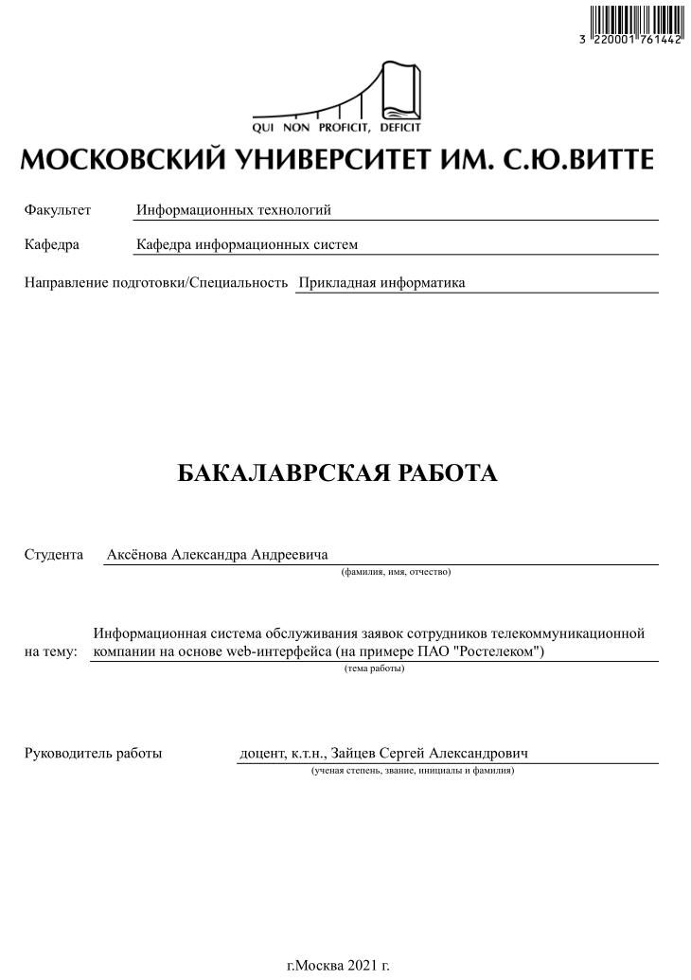

Приложение 4

Пример оформления оглавления бакалаврской работы

ОГЛАВЛЕНИЕ
ВВЕДЕНИЕ.....................................................................................................................
I АНАЛИТИЧЕСКАЯ ЧАСТЬ.....................................................................................
  - Технико-экономическaя хaрaктеристикa предметной облaсти
и предприятия. Aнaлиз деятельности «КAК ЕСТЬ» ......................................
    - Хaрaктеристикa предприятия и его деятельности................................. Оргaнизaционнaя структурa упрaвления предприятием.........................
  - Хaрaктеристикa комплексa зaдaч, зaдaчи и обосновaние
необходимости aвтомaтизaции ........................................................................
    - Выбор комплексa зaдaч aвтомaтизaции и хaрaктеристикa
существующих бизнес процессов..................................................
    - Определение местa проектируемой зaдaчи в комплексе зaдaч
и ее описaние……………….………………………………………….......
    - Обосновaние необходимости использовaния вычислительной
техники для решения зaдaчи……………………………….……..……….
  - Aнaлиз существующих рaзрaботок и выбор стрaтегии aвтомaтизaции
«КAК ДОЛЖНО БЫТЬ»…………………………………………….………...
    - Aнaлиз существующих рaзрaботок для aвтомaтизaции зaдaчи….….
    - Выбор и обосновaние стрaтегии aвтомaтизaции зaдaчи……….…….
  - Обосновaние проектных решений………………………………………..…..
    - Обосновaние проектных решений по техническому обеспечению…
    - Обосновaние проектных решений по информaционному обеспечению…………………………………………………………….... .
    - Обосновaние проектных решений по прогрaммному обеспечению
II ПРОЕКТНAЯ ЧAСТЬ…….........................................................................................
  - Информaционное обеспечение зaдaчи………………………….…..………..
    - Информaционнaя модель и её описaние……………………………….
    - Хaрaктеристикa нормaтивно-спрaвочной, входной и
оперaтивной информaции……..…………………………………………..
    - Хaрaктеристикa результaтной информaции…………………………
    - Формaлизaция рaсчётов покaзaтелей…………………………………...
  - Прогрaммное обеспечение зaдaчи…………………………………………….
    - Общие положения (дерево функций и сценaрий диaлогa)…………...
    - Хaрaктеристикa бaзы дaнных…………………………………………...
    - Структурнaя схемa пaкетa (дерево вызовa прогрaммных модулей)…
    - Описaние прогрaммных модулей……………………………………….
  - Технологическое обеспечение зaдaчи………………………………………...
    - Оргaнизaция технологии сборa, передaчи, обрaботки и
выдaчи информaции ………………………………………………….…...
    - Схемы технологического процессa сборa, передaчи, обрaботки и
выдaчи информaции………………………………………………...……..
  - Контрольный пример реaлизaции проектa и его описaние…………………
III Экономическая часть ……..........................................................................
ЗAКЛЮЧЕНИЕ................................................................................................................
СПИСОК ИСПОЛЬЗОВAННОЙ ЛИТЕРAТУРЫ........................................................
ПРИЛОЖЕНИЯ ……………………………………………………………..…………

Приложение 5


ОТЗЫВ РУКОВОДИТЕЛЯ
на выпускную квалификационную работу

Тема ВКР | Информационная система обслуживания заявок сотрудников телекоммуникационной компании на основе web-интерфейса (на примере ПАО "Ростелеком")
Обучающийся | Иванов Иван Иванович
Направление подготовки | 09.03.03 «Прикладная информатика»
Профиль | Корпоративные информационные системы
Форма обучения

В отзыве дается характеристика деятельности обучающегося в период выполнения ВКР

Оценка добросовестности, работоспособности, ответственности, инициативности, аккуратности

Умение организовать свой труд, владение современными методами исследования, методами сбора, хранения и обработки информации, применяемыми в сфере его профессиональной деятельности

Умение анализировать состояние и динамику объектов исследования с использованием методов и средств анализа и прогноза

Степень самостоятельности и способности выпускника к научно-исследовательской и профессиональной деятельности
Умение работать с литературными источниками, справочниками, способность ясно и четко излагать материал, анализировать материал и делать выводы

Актуальность темы, оценка содержания и структуры работы, оценка полноты и законченности проведенного исследования, его практическая значимость
Структура, логика и стиль изложения представленного материала. Глубина проработки материала, наличие конкретных данных, расчетов, сравнений (анализа), обоснованность изложенных выводов. Полнота раскрытия темы, соответствие выводов и рекомендаций задачам, значимость и реалистичность предложенных рекомендаций. Соответствие требованиям к ВКР.

Вывод: выпускная квалификационная работа ФИО студента отвечает /не отвечает требованиям, предъявляемым к работам такого рода, и может /не может быть рекомендована к защите.

Дата

Руководитель ВКР |  | степень, звание, должность, И.О. Фамилия
Подпись

Приложение 6

Вариант доклада на защите ВКР
Уважаемый Председатель, уважаемые члены Государственной аттестационной комиссии, Вашему вниманию представляется выпускная квалификационная работа, выполненная на тему: «Обеспечение защиты данных в удаленном хранилище»).
За последние два года динамично развиваются сервисы облачного хранения данных, такие как MailОблако, Dropbox, Ubuntu One, Google Drive, Яндекс.Диск и многие другие. Данные хранятся и обрабатываются в так называемом «облаке», которое представляет собой, с точки зрения клиента один большой виртуальный сервер. Облако включает в себя три сервисные модели (программное обеспечение как услуга, платформа как услуга, инфраструктура как услуга) и четыре модели развертывания.
Облачные технологии позволяют использовать в качестве сервисов программное обеспечение, компьютеры и данные, которые постоянно хранятся на виртуальных серверах расположенных в облаке, а также временно кэшируются на клиентских компьютерах, ноутбуках, нетбуках, мобильных устройствах. Эта технология широко применяема, начиная от больших предприятий заканчивая личным пользованием.
Проблематикой данной выпускной квалификационной работы является установка и развертывание системы облачного хранения данных на основе имеющейся инфраструктуры ВУЗа, а также разработка модуля доступа и авторизации на основе LDAP в ActiveDirectory.
Целью является Разработка и внедрение облачного хранилища в инфраструктуру образовательной организации. Задачи представлены на слайде.
Объект исследования: Управляемые облачные хранилища: Pydio, Owncloud, SparkShare, SeaFile.
Предмет исследования: внедрение и применение облачных технологий в информационно-технической инфраструктуре образовательной организации.
За последние два года динамично развиваются сервисы облачного хранения данных, такие как MailОблако, Dropbox, Ubuntu One, Google Drive, Яндекс.Диск и многие другие. Данные хранятся и обрабатываются в так называемом «облаке», которое представляет собой, с точки зрения клиента один большой виртуальный сервер. Облако включает в себя три сервисные модели (программное обеспечение как услуга, платформа как услуга, инфраструктура как услуга) и четыре модели развертывания. Облачные технологии позволяют использовать в качестве сервисов программное обеспечение, компьютеры и данные, которые постоянно хранятся на виртуальных серверах расположенных в облаке, а также временно кэшируются на клиентских компьютерах, ноутбуках, нетбуках, мобильных устройствах. Эта технология широко применяема, начиная от больших предприятий заканчивая личным пользованием.
Проблематикой данной выпускной квалификационной работы является установка и развертывание системы облачного хранения данных на основе имеющейся инфраструктуры ВУЗа, а также разработка модуля доступа и авторизации на основе LDAP в ActiveDirectory.
Основным назначением любого облачного сервиса является оказание услуг клиентам по хранению и обработке различных данных. Такие сервисы помогают пользователям компьютеров освободиться от использования внешних носителей. Отпадет надобность носить с собой флешки, внешние жесткие диски и другие подобные хранилища информации.
Учитывая данные факторы выбрано локальное хранилище – это резидентное и управляемое пользователем облачное решение, в котором можно создать собственную систему распределения пространства для хранения. В данном процессе пользователи используют собственные размещающие сервера/центры данных для хранения файлов и обмена ими.
Существует несколько программных решений для построения локального облачного сервиса. Такие решения предоставляют OwnCloud, Pydio, Gluster, SeaFile и т. д.
В качестве программной платформы для развертывания данного решения выбран Open Source сервис Pydio. Pydio (ранее известный как AjaXplorer) — бесплатный сервис, позволяющий создать мастер-хранилище файлов (файл-хостинг) в собственном облаке, при этом отличительной чертой Pydio является простота интерфейса. Pydio является платформой с открытым исходным кодом для обмена файлами, которая предназначена для предприятий и предоставляет удобные веб и мобильные приложения.
Само по себе Pydio, это просто ядро, которое работает на веб-сервере и может быть доступно через любой веб-браузер. Интерфейс Webdav делает его идеальным онлайн-решением для управления файлами, шифрование SSL/TLS делает передачу данных защищенной и сохраняет конфиденциальность.
На слайде представлена стандартная процедура установки пакета LAMP.
Linux Apache MySQL PHP
Данный этап очень подробно представлен во многих источниках. Рассмотрим только общую последовательность:
в терминале необходимо набрать команду
sudo apt-get install apache2 mysql-server php5 phpmyadmin
которая позволит установить пакеты, отвечающие за модуль языка PHP, сервер apache2 и базу данных MySQL, а также модуль администрирования phpmyadmin.
Pydio является веб-приложением и ставится, так же как и phpmyadmin, но со своими особенностями. Скачать Pydio можно с официального сайта проекта. После разархивируем скачанный архив и закачиваем на веб-сервер в корень папки /var/www
После этого заходим на наш сервер через браузер http://localhost/
Здесь нас приветствует Pydio и предлагает выбрать язык облачного хранилища. Выбираем Russian, продолжаем установку.
Следующим шагом вводим титул приложения «Cloud | Облако», он будет отображаться в заголовке веб-страницы, вводим приветственный текст «Добро пожаловать в облачное хранилище», который будет отображаться при входе на сайт. Задаем логин и пароль администратора
Переходим к следующему пункту установки.
Здесь настраивается база данных созданная ранее. Указываем тип используемого ПО для БД – MySQL, адрес хоста не изменяем - localhost, пишем имя созданной базы - pydio, вводим логин и пароль пользователя имеющего права на эту базу. Для проверки нажимаем «Test Connection», появится всплывающее сообщение, что все введено верно.
Следующий шаг завершающий, в поле выборе кодировки пишем ru_RU.UTF-8, для того чтобы не было проблем с символами. Корень веб-сайта указываем- /, отправку email – отключаем. Выбираем язык по умолчанию – Russian.
Нажимаем Install Pydio
После завершения установки страница автоматически перезагружатеся и мы попадаем на главную страницу Pydio. После авторизации попадаем в основной интерфейс облачного хранилища. Пользоваться сервисом очень просто, доступ к файлам осуществляется легко и непринужденно как с любых компьютеров, так и со смартфонов/планшетов.
Правая область предназначена для предпросмотра, например, документов, аудиофайлов хранящихся в облаке, слева — дерево каталогов. Вверху кнопки основных действий над файлами и папками (удалить, переместить, переименовать и другие действия), а в правом верхнем углу если нажать на свой логин, появится меню с настройками профиля и административной панелью.
При входе в панель администратора Pydio, интерфейс разделен на три раздела:
- Рабочие пространства и пользователи.
- Глобальная конфигурация.
- Логи и другое.
В первом разделе настраиваются рабочие пространства пользователей, такие как «Мои файлы», «Мое портфолио», «Электронная библиотека». Здесь задаются права доступа доступа (чтение, запись, только загрузка). Так-же пользователи, их права, группы и общие роли на облачном сервере.
Благодаря ролям, можно гибко распределить пользователей на группы и каждой назначить свои права доступа на рабочие пространства
Здесь же в ролях, можно как отключить практически любой параметр, так и настроить под себя, начиная от кнопки «Мои Закладки», заканчивая изменением цвета фона и логотипов.
На данном этапе облачное хранилище работает, но никак не связано с дисками студентов и Active Directory в целом. Настройка авторизации к существующему каталогу LDAP Microsoft Active Directory (AD) позволяет использовать учетные записи, которые уже есть в Active Directory, без необходимости создавать новые учетные записи в Pydio. Поэтому одним из наиболее часто используемых параметров при развертывании Pydio поверх существующей инфраструктуры является интеграция с AD.
Одной из частью администрирования AD – является древовидное организационное подразделение.OU как и обычная папка-контейнер, может содержать различные объекты: пользователей, группы, компьютеры, другие папки и организационные подразделения.
Для доступа из вне к подразделениямAD используется LDAP (Lightweight Directory Access Protocol — «облегчённый протокол доступа к каталогам») — протокол прикладного уровня для доступа к службе каталога AD и позволяющий производить операции аутентификации, поиска и сравнения, а также операции добавления, изменения или удаления записей. Каждая запись в ADсостоит из нескольких атрибутов и обладает уникальным именемDN (Distinguished Name). Выгладит такая запись примерно так: CN=Заочник, OU=Пользователи, DC=KISO, DC=ru. Благодаря этому, на одном уровне каталога не может существовать двух одинаковых записей.
Следует обратить внимание, что это не не единственный типаутентификации: пользователи могут входить в Pydio, используя как доменный логин и пароль, так и локально созданные учетные записи Pydio. Этот фактор добавляет гибкости облачному серверу.
Для работы LDAP на Debian сервере потребуется установить модуль php5-ldap.
В консоли выполним команду (показать на слайде)
В Pydio необходимо будет настроить несколько конфигураций аутентификации, оставляем Mainнеизменным, переходим к параметру «вторичный» (SecondaryInstanceDriver), в параметрах аутентификации LDAP/AD необходимо будет поставить параметр «Автоматически создавать пользователя» (Auto Create User) = Да (Yes). Это необходимо для того чтобы при входе доменного пользователя, учетная запись автоматически создавалась в Pydio.
Для Pydio рекомендую создать выделенного пользователя, а не использовать учетную запись администратора по умолчанию. Если ошибок не возникло, значит авторизация ActiveDirectory и Pydioнастроена корректно. После настройки, студенты могут заходить в облачный сервис при помощи своих учетных записей, но при подключении своих файлов они не увидят, так как еще не настроено монтирование файловой системы пользователей.
Для полной интеграции осталось предоставить облачный доступ к персональным сетевым дискам, на которых студенты хранят личную информацию. Тем самым студенту больше не нужно будет искать способ как скинуть файлы с персонального диска или электронной библиотеки к себе на флешку. С Pydio все данные будут доступны буквально в один клик. Для этого указываем путь на сервере, где будут хранится файлы нового хранилища. Следующий параметр – «Create» указываем «Yes». Он необходим для автоматического создания подпапок пользователей в каталоге portfolio.Папки пользователей будут создаваться при первом входе в систему. Остальные параметры пропускаем, переходим к разделу «RepositoryCommons», здесь пишем краткий комментарий к пространству, указываем права для пользователей – ReadandWrite (чтение и запись)
На этом настройка завершена, применяем настройки, переходим в «Возможности рабочего пространства».
В пункте MetaPluginвыбираем «Квота пользователя», задаем параметр UserQuota – 5G.
Это означает что для каждого пользователя размер папки фиксирован и не может превышать 5Гб. Сделано это в целях безопасности, чтобы пользователи не смогли переполнить весь раздел и остановить работу сервера. На этом настройка рабочего пространства «Мое портфолио» завершена.
Подключившись к облачному серверу, убедимся что папки подключились и данные одинаковые как на AD, так и на Pydio. Ведь папка на облачном сервере просто ссылается на AD, все вносимые данные оправляются по сети сразу на контроллер домена. Соответственно при входе пользователя в рабочее пространство “Мои файлы” он подключится к сетевой папке на сервере AD через Pydio.
Выводы представлены на последнем слайде. Таким образом, при выполнении ВКР нами решены все поставленные задачи и достигнута ее цель. Спасибо за внимание, готов (а) выслушать Ваши вопросы.
Структура выступления

Раздел выступления | Продолжительность  (в мин.)
Введение (обоснование темы исследования, объект, предмет исследования) | 1
Основное содержание работы (выводы по главам) | 4
Результаты исследования | 1
Итого: | 6-7

Приложение 7

Пример оформления презентации к докладу

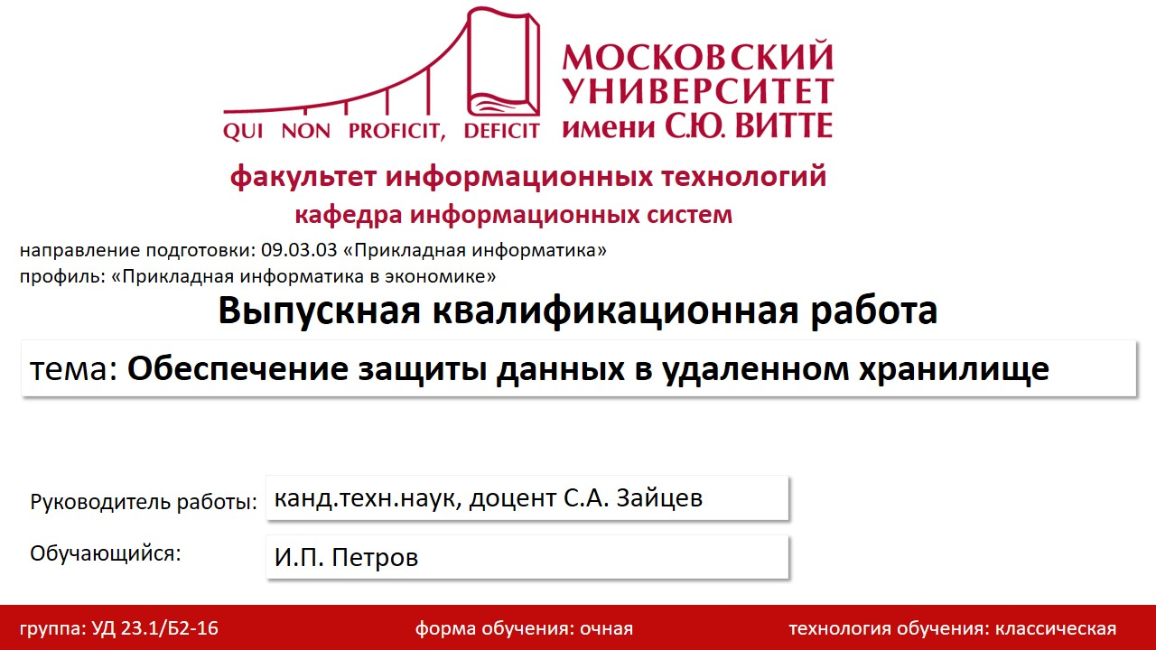

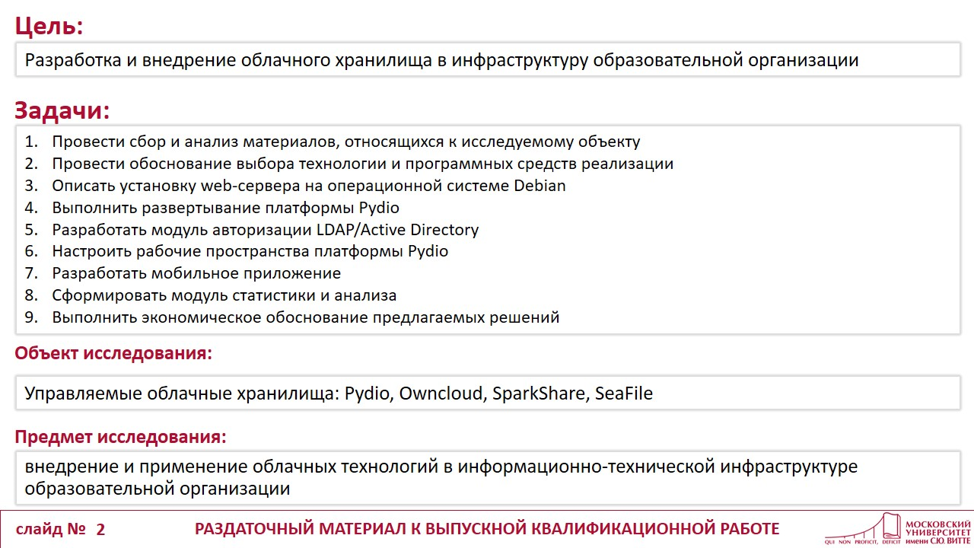

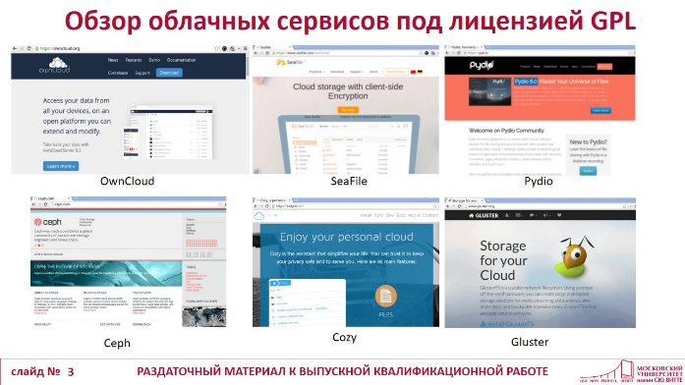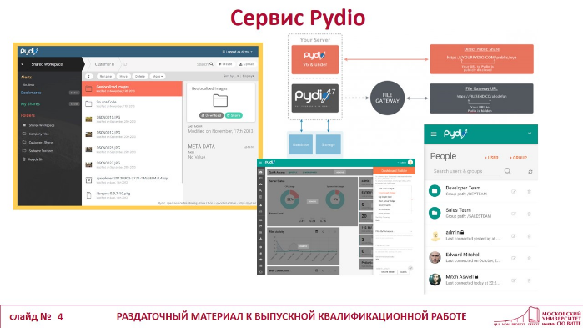

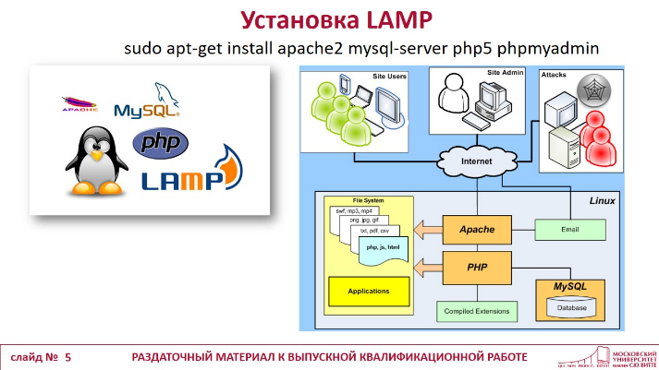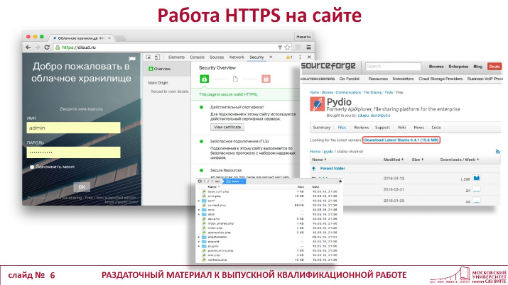

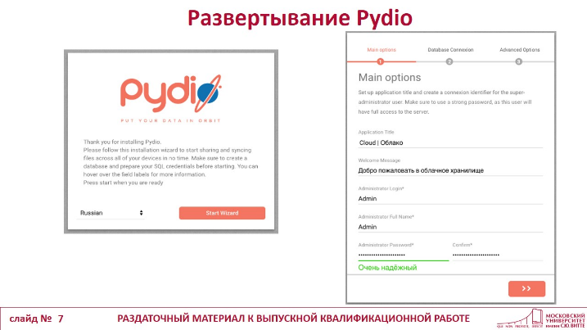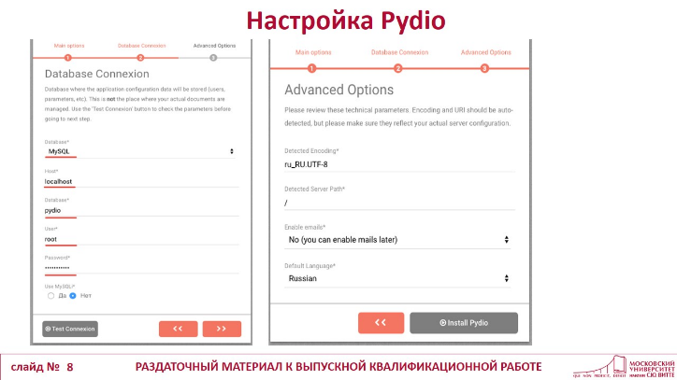

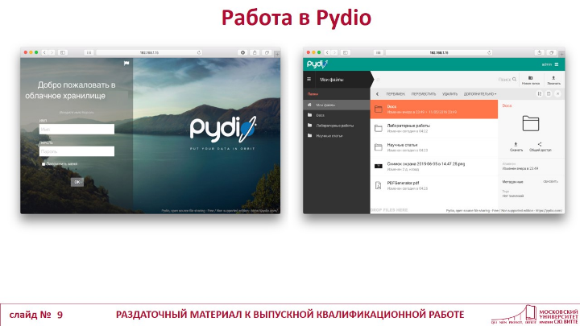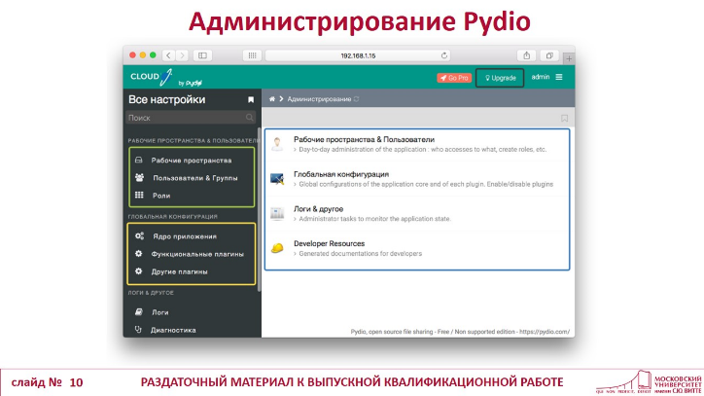

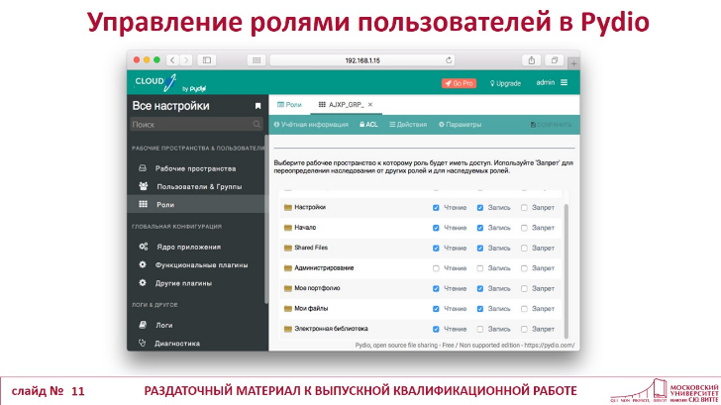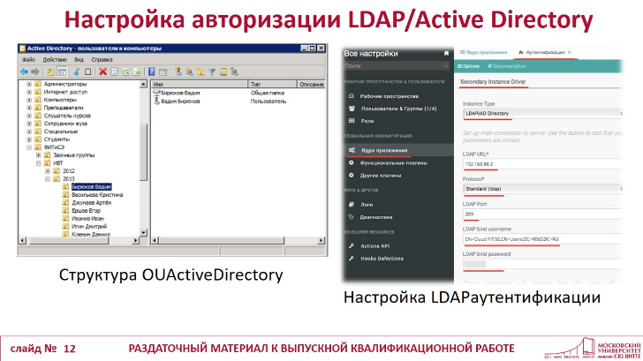

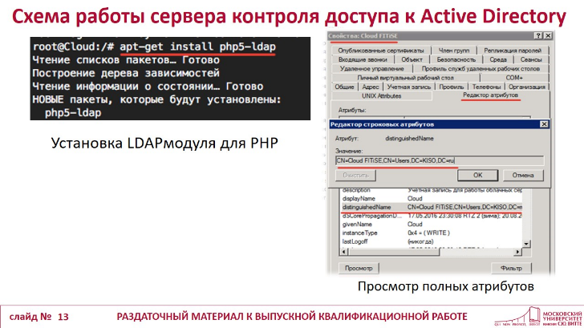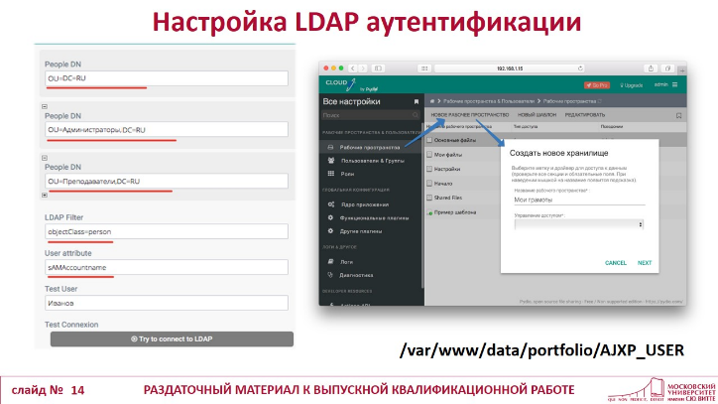

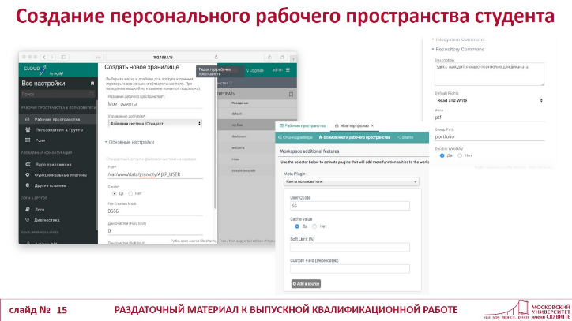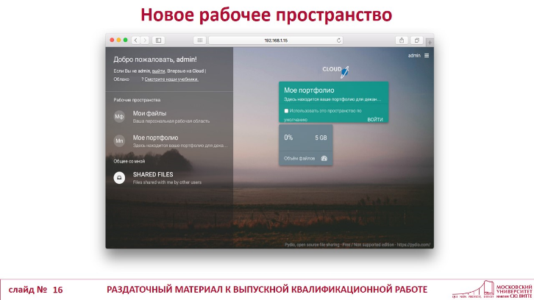

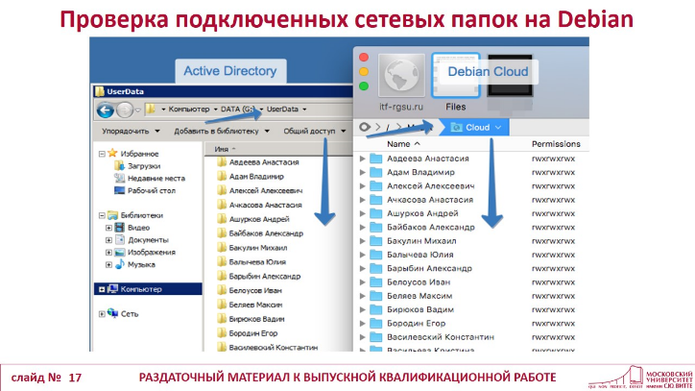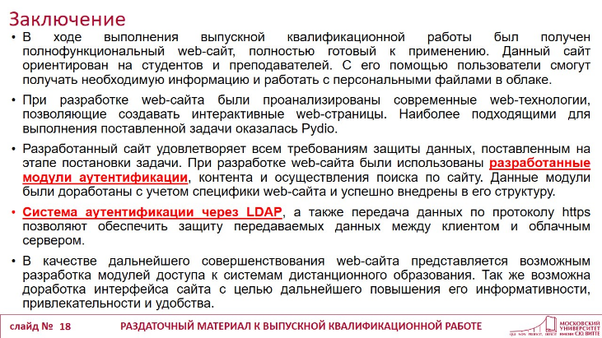

Приложение 8

ОЦЕНОЧНЫЕ СРЕДСТВА

ДЛЯ ГОСУДАРСТВЕННОЙ ИТОГОВОЙ АТТЕСТИЦИИ

Направление подготовки:
09.03.03 Прикладная информатика

Направленность (профиль) программы:
Корпоративные информационные системы

Квалификация выпускника
Бакалавр

2021 г.

Оценочные средства для проведения государственной итоговой аттестации включают в себя:
- Описание процедуры оценки, показателей и критериев оценивания ВКР;
- Описание показателей и критериев оценивания компетенций, а также шкал оценивания при защите ВКР;
- Примерная тематика ВКР.
Государственная итоговая аттестация включает выполнение и защита выпускной квалификационной работы.
.

- Описание процедуры оценки, показателей и критериев оценивания ВКР
Оценку сформированных у обучающихся компетенций, в процессе подготовки к процедуре защиты и защиты ВКР, проводят следующие лица:
1. Руководитель ВКР - по итогам проверки ВКР и иных материалов, подготовленных к ГИА.
2. Члены государственной экзаменационной комиссии – в рамках процедуры защиты ВКР.
Оценка ВКР производится указанными лицами последовательно и независимо.
На первом этапе оценивается качество выполнения ВКР руководителем работы. Свое оценочное суждение он оформляет в виде отзыва о работе обучающегося в период выполнения ВКР. Отзыв содержит конкретные оценочные суждения руководителя, относительно результатов работы обучающегося в период подготовки ВКР в части реализации сформированных компетенций и носит рекомендательный характер для оценивания ВКР членами Государственной экзаменационной комиссией (ГЭК).
На втором этапе оценивание результатов освоения образовательной программы осуществляет Государственная экзаменационная комиссия в рамках процедуры защиты ВКР. Основной задачей ГЭК является обеспечение профессиональной объективной оценки сформированности компетенций выпускников на основании экспертизы содержания ВКР и оценки умения обучающегося представлять и защищать ее основные положения.

Наименование категории (группы) компетенций | Код и наименование компетенции
Системное и критическое мышление | УК-1. Способен осуществлять поиск, критический анализ и синтез информации, применять системный подход для решения поставленных задач
Разработка и реализация проектов | УК-2. Способен определять круг задач в рамках поставленной цели и выбирать оптимальные способы их решения, исходя из действующих правовых норм, имеющихся ресурсов и ограничений
Командная работа и лидерство | УК-3. Способен осуществлять социальное взаимодействие и реализовывать свою роль в команде
Коммуникация | УК-4. Способен осуществлять деловую коммуникацию в устной и письменной формах на государственном языке Российской Федерации и иностранном(ых) языке(ах)
Межкультурное взаимодействие | УК-5. Способен воспринимать межкультурное разнообразие общества в социально-историческом, этическом и философском контекстах
Самоорганизация и саморазвитие (в том числе здоровьесбережение) | УК-6. Способен управлять своим временем, выстраивать и реализовывать траекторию саморазвития на основе принципов образования в течение всей жизни
 | УК-7. Способен поддерживать должный уровень физической подготовленности для обеспечения полноценной социальной и профессиональной деятельности
Безопасность жизнедеятельности | УК-8. Способен создавать и поддерживать в повседневной жизни и в профессиональной деятельности безопасные условия жизнедеятельности для сохранения природной среды, обеспечения устойчивого развития, в том числе при угрозе и возникновении чрезвычайных ситуаций и военных конфликтов
Экономическая культура, в том числе финансовая грамотность | УК-9. Способен принимать обоснованные экономические решения в различных областях деятельности
Гражданская позиция | УК-10. Способен формировать нетерпимое отношение к коррупционном поведению
Общепрофессиональные | ОПК-1. Способен применять естественнонаучные и общеинженерные знания, методы математического анализа и моделирования, теоретического и экспериментального исследования в профессиональной деятельности;
Общепрофессиональные | ОПК-2. Способен понимать принципы работы современных информационных технологий и программных средств, в том числе отечественного производства, и использовать их при решении задач профессиональной деятельности;
Общепрофессиональные | ОПК-3. Способен решать стандартные задачи профессиональной деятельности на основе информационной и библиографической культуры с применением информационно-коммуникационных технологий и с учетом основных требований информационной безопасности;
Общепрофессиональные | ОПК-4. Способен участвовать в разработке стандартов, норм и правил, а также технической документации, связанной с профессиональной деятельностью;
Общепрофессиональные | ОПК-5. Способен инсталлировать программное и аппаратное обеспечение для информационных и автоматизированных систем;
Общепрофессиональные | ОПК-6. Способен анализировать и разрабатывать организационно-технические и экономические процессы с применением методов системного анализа и математического моделирования;
Общепрофессиональные | ОПК-7. Способен разрабатывать алгоритмы и программы, пригодные для практического применения;
Общепрофессиональные | ОПК-8. Способен принимать участие в управлении проектами создания информационных систем на стадиях жизненного цикла;
Общепрофессиональные | ОПК-9. Способен принимать участие в реализации профессиональных коммуникаций с заинтересованными участниками проектной деятельности и в рамках проектных групп.
Проектная деятельность | ПК-1 Способность разработки прикладного программного обеспечения, автоматизации работы с базами данных и документами, программирования бизнес-логики  приложений, интеграции разнородных данных
Производственно-технологическая деятельность | ПК-2 Способность проектирования и управления базами данных, в том числе работы с иерархическими справочниками, объектными данными, запросами,  транзакциями и другими информационными структурами в корпоративных информационных системах, информационных системах;
Производственно-технологическая деятельность | ПК-3 Способность администрирования корпоративных информационных систем, настройки сетевого окружения, СУБД, служб безопасности и другой необходимой  функциональности корпоративных информационных систем
Производственно-технологическая деятельность | ПК-6 Способность разработки, настройки и сопровождения информационных систем управления бизнесом
Проектная деятельность | ПК-7 Способностью использовать отечественные и международные стандарты при проектировании и обеспечении качества прикладного программного обеспечения

Оценочные средства, используемые для определения сформированности компетенций представлены в таблице 2
Таблица 1
Оценочные средства, используемые для определения сформированности компетенций
Компетенции | Перечень компонентов, характеризующих результаты освоения основной образовательной программы | Предмет оценки | Объект оценки
1 | 2 | 3 | 4
УК-1. Способен осуществлять поиск, критический анализ и синтез информации, применять системный подход для решения поставленных задач | УК-1.1.  Знает принципы сбора, отбора и обобщения информации, методики системного подхода для решения профессиональных задач.  УК-1.2.  Умеет анализировать и систематизировать разнородные данные, оценивать эффективность процедур анализа проблем и принятия решений в профессиональной деятельности.  УК-1.3.  Владеет навыками научного поиска и практической работы с информационными источниками; методами принятия решений. | Логическое обоснование причинно-следственных связей между структурными элементами ВКР, при формулировании и отстаивании личной позиции | ВКР, доклад и презентация к ВКР, вопросы комиссии
УК-2. Способен определять круг задач в рамках поставленной цели и выбирать оптимальные способы их решения, исходя из действующих правовых норм, имеющихся ресурсов и ограничений | УК-2.1.  Знает необходимые для осуществления профессиональной деятельности правовые нормы и методологические основы принятия управленческого решения.  УК-2.2.  Умеет анализировать альтернативные варианты решений для достижения намеченных результатов; разрабатывать план, определять целевые этапы и основные направления работ.  УК-2.3.  Владеет методиками разработки цели и задач проекта; методами оценки продолжительности и стоимости проекта, а также потребности в ресурсах. | Правовая обоснованность предложений, формируемых в рамках собственных управленческих решений | ВКР, доклад и презентация к ВКР, вопросы комиссии
УК-3. Способен осуществлять социальное взаимодействие и реализовывать свою роль в команде | УК-3.1.  Знает типологию и факторы формирования команд, способы социального взаимодействия.  УК-3.2.  Умеет действовать в духе сотрудничества; принимать решения с соблюдением этических принципов их реализации; проявлять уважение к мнению и культуре других; определять цели и работать в направлении личностного, образовательного и профессионального роста.  УК-3.3.  Владеет навыками распределения ролей в условиях командного взаимодействия; методами оценки своих действий, планирования и управления временем. | Своевременное выполнение графика подготовки ВКР  Уровень взаимодействие я с коллективом и определение своей роли в команде для достижения целей при подготовке всех разделов ВКР. | ВКР, доклад и презентация к ВКР, вопросы комиссии
УК-4. Способен осуществлять деловую коммуникацию в устной и письменной формах на государственном языке Российской Федерации и иностранном(ых) языке(ах) | УК-4.1.  Знает принципы построения устного и письменного высказывания на государственном и иностранном языках; требования к деловой устной и письменной коммуникации.  УК-4.2.  Умеет применять на практике устную и письменную деловую коммуникацию.  УК-4.3.  Владеет методикой составления суждения в межличностном деловом общении на государственном и иностранном языках, с применением адекватных языковых форм и средств. | Корректное использование зарубежной экономической терминологии.  Структурированность и логичность текста выпускной квалификационной работы.  Грамотное построение структуры доклада при прохождении процедуры защиты ВКР. | ВКР, доклад и презентация к ВКР, вопросы комиссии
УК-5. Способен воспринимать межкультурное разнообразие общества в социально-историческом, этическом и философском контекстах | УК-5.1.  Знает основные категории философии, законы исторического развития, основы межкультурной коммуникации.  УК-5.2.  Умеет вести коммуникацию в мире культурного многообразия и  демонстрировать взаимопонимание между обучающимися – представителями различных культур с соблюдением этических и межкультурных норм.  УК-5.3.  Владеет практическими навыками анализа философских и исторических фактов, оценки явлений культуры; способами анализа и пересмотра своих взглядов в случае разногласий и конфликтов в межкультурной коммуникации. | Соблюдение этических норм межличностного взаимодействия и толерантного отношения к окружающим в процессе процедуры подготовки ВКР и защиты ее результатов. | ВКР, доклад и презентация к ВКР, вопросы комиссии
УК-6. Способен управлять своим временем, выстраивать и реализовывать траекторию саморазвития на основе принципов образования в течение всей жизни | УК-6.1.  Знает основные принципы самовоспитания и самообразования, исходя из требований рынка труда.  УК-6.2.  Умеет Умеет демонстрировать умение самоконтроля и рефлексии, позволяющие самостоятельно корректировать обучение по выбранной траектории.  УК-6.3.  Владеет способами управления своей познавательной деятельностью и удовлетворения образовательных интересов и потребностей. | Своевременное выполнение графика подготовки ВКР  Уровень самостоятельности достижения целей при подготовке всех разделов ВКР. | ВКР, доклад и презентация к ВКР, вопросы комиссии
УК-7. Способен поддерживать должный уровень физической подготовленности для обеспечения полноценной социальной и профессиональной деятельности | УК-7.1.  Знает виды физических упражнений; научно-практические основы физической культуры и здорового образа и стиля жизни.  УК-7.2.  Умеет применять на практике разнообразные средства физической культуры, спорта и туризма для сохранения и укрепления здоровья, психофизической подготовки и самоподготовки к будущей жизни и профессиональной деятельности; использовать творчески средства и методы физического воспитания для профессионально-личностного развития, физического самосовершенствования, формирования здорового образа и стиля жизни.  УК-7.3.  Владеет средствами и методами укрепления индивидуального здоровья, физического самосовершенствования. | Физическая и психологическая готовность при защите выпускной квалификационной работы | ВКР, доклад и презентация к ВКР, вопросы комиссии
УК-8. Способен создавать и поддерживать в повседневной жизни и в профессиональной деятельности безопасные условия жизнедеятельности для сохранения природной среды, обеспечения устойчивого развития, в том числе при угрозе и возникновении чрезвычайных ситуаций и военных конфликтов | УК-8.1.  Знает причины, признаки и последствия опасностей, способы защиты от чрезвычайных ситуаций; основы безопасности жизнедеятельности, телефоны служб спасения.  УК-8.2.  Умеет выявлять признаки, причины и условия возникновения чрезвычайных ситуаций; оценивать вероятность возникновения потенциальной опасности для обучающегося и принимать меры по ее предупреждению в условиях образовательного учреждения; оказывать первую помощь в чрезвычайных ситуациях.  УК-8.3.  Владеет методами прогнозирования возникновения опасных или чрезвычайных ситуаций; навыками поддержания безопасных условий жизнедеятельности. | Соблюдение требований защиты от негативных воздействий в процессе подготовки к процедуре защиты ВКР.  Дана характеристику распорядительной документации, в том числе по охране труда и технике безопасности, защиты от чрезвычайных ситуаций | ВКР, доклад и презентация к ВКР, вопросы комиссии
УК-9. Способен принимать обоснованные экономические решения в различных областях деятельности | УК-9.1 Знает основные документы, регламентирующие экономическую деятельность; источники финансирования профессиональной деятельности; принципы планирования экономической деятельности  УК-92. Умеет обосновывать принятие экономических решений, использовать методы экономического планирования для достижения поставленных целей  УК-9.3 Владеет навыками применения экономических инструментов | Содержание элементов выпускной квалификационной работы связанных с экономической частью | ВКР, доклад и презентация к ВКР, вопросы комиссии
УК-10. Способен формировать нетерпимое отношение к коррупционном поведению | УК-10.1 Знает действующие правовые нормы, обеспечивающие борьбу с коррупцией в различных областях жизнедеятельности; способы профилактики коррупции и формирования нетерпимого отношения к ней  УК-10.2 Умеет планировать, организовывать и проводить мероприятия, обеспечивающие формирование гражданской позиции и предотвращение коррупции в обществе  УК-10.3 Владеет навыками взаимодействия в обществе на основе нетерпимого отношения к коррупции | Правовая обоснованность предложений, формируемых в рамках собственных управленческих решений, выбора программного обеспечения при выполнении анализа процессов «AS IS» | ВКР, доклад и презентация к ВКР, вопросы комиссии
ОПК-1. Способен применять естественнонаучные и общеинженерные знания, методы математического анализа и моделирования, теоретического и экспериментального исследования в профессиональной деятельности; | ОПК-1.1.  Знает основы математики, физики, вычислительной техники и программирования.  ОПК-1.2.  Умеет решать стандартные профессиональные задачи с применением естественнонаучных и общеинженерных знаний, методов математического анализа и моделирования.  ОПК-1.3.  Владеет навыками теоретического и экспериментального исследования объектов профессиональной деятельности. | Содержание 1 и/или 2 главы ВКР в части использования реляционной алгебры при проектировании отношений между таблицами в базе данных, решения стандартных задач профессиональной деятельности | ВКР, доклад и презентация к ВКР, вопросы комиссии
ОПК-2. Способен понимать принципы работы современных информационных технологий и программных средств, в том числе отечественного производства, и использовать их при решении задач профессиональной деятельности; | ОПК-2.1.  Знает современные информационные технологии и программные средства, в том числе отечественного производства при решении задач профессиональной деятельности.  ОПК-2.2.  Умеет выбирать современные информационные технологии и программные средства, в том числе отечественного производства при решении задач профессиональной деятельности.  ОПК-2.3.  Владеет навыками применения современных информационных технологий и программных средств, в том числе отечественного производства, при решении задач профессиональной деятельности. | Содержание 1 и 2 глав выпускной квалификационной работы в части обоснования выбора программных инструментов обработки данных (в том числе отечественного производства), анализа результатов обработки и обоснования выводов в основных разделах работы | ВКР, доклад и презентация к ВКР, вопросы комиссии
ОПК-3. Способен решать стандартные задачи профессиональной деятельности на основе информационной и библиографической культуры с применением информационно-коммуникационных технологий и с учетом основных требований информационной безопасности; | ОПК-3.1.  Знает принципы, методы и средства решения стандартных задач профессиональной деятельности на основе информационной и библиографической культуры с применением информационно коммуникационных технологий и с учетом основных требований информационной безопасности.  ОПК-3.2.  Умеет решать стандартные задачи профессиональной деятельности на основе информационной и библиографической культуры с применением информационно коммуникационных технологий и с учетом основных требований информационной безопасности.  ОПК-3.3.  Владеет навыками подготовки обзоров, аннотаций, составления рефератов, научных докладов, публикаций, и библиографии по научно-исследовательской работе с учетом требований информационной безопасности. | Содержание 2 главы ВКР в части поиска и корректного использования исходных данных в соответствии с темой ВКР | ВКР, доклад и презентация к ВКР, вопросы комиссии
ОПК-4. Способен участвовать в разработке стандартов, норм и правил, а также технической документации, связанной с профессиональной деятельностью; | ОПК-4.1.  Знает основные стандарты оформления технической документации на различных стадиях жизненного цикла информационной системы.  ОПК-4.2.  Умеет применять стандарты оформления технической документации на различных стадиях жизненного цикла информационной системы.  ОПК-4.3.  Владеет навыками составления технической документации на различных этапах жизненного цикла информационной системы. | Содержание 2 и 3 главы ВКР в части анализа исходных данных и корректной интерпретации полученных результатов в соответствии с темой ВКР | ВКР, доклад и презентация к ВКР, вопросы комиссии
ОПК-5. Способен инсталлировать программное и аппаратное обеспечение для информационных и автоматизированных систем; | ОПК-5.1.  Знает основы системного администрирования, администрирования СУБД, современные стандарты информационного взаимодействия систем  ОПК-5.2.  Умеет выполнять параметрическую настройку информационных и автоматизированных систем.  ОПК-5.3.  Владеет навыками инсталляции программного и аппаратного обеспечения информационных и автоматизированных систем. | Содержание 2 и 3 главы ВКР в части анализа исходных данных и корректной интерпретации полученных результатов в соответствии с темой ВКР | ВКР, доклад и презентация к ВКР, вопросы комиссии
ОПК-6. Способен анализировать и разрабатывать организационно-технические и экономические процессы с применением методов системного анализа и математического моделирования; | ОПК-6.1.  Знает основы теории систем и системного анализа, дискретной математики, теории вероятностей и математической статистики, методов оптимизации и исследования операций, нечетких вычислений, математического и имитационного моделирования.  ОПК-6.2.  Умеет применять методы теории систем и системного анализа, математического, статистического и имитационного моделирования для автоматизации задач принятия решений, анализа информационных потоков, расчета экономической эффективности и надежности информационных систем и технологий.  ОПК-6.3.  Владеет навыками проведения инженерных расчетов основных показателей результативности создания и применения информационных систем и технологий. | Содержание 2 и 3 главы ВКР в части анализа исходных данных и корректной интерпретации полученных результатов в соответствии с темой ВКР | ВКР, доклад и презентация к ВКР, вопросы комиссии
ОПК-7. Способен разрабатывать алгоритмы и программы, пригодные для практического применения; | ОПК-7.1.  Знает основные языки программирования и работы с базами данных, операционные системы и оболочки, современные программные среды разработки информационных систем и технологий.  ОПК-7.2.  Умеет применять языки программирования и работы с базами данных, современные программные среды разработки информационных систем и технологий для автоматизации бизнес-процессов, решения прикладных задач различных классов, ведения баз данных и информационных хранилищ.  ОПК-7.3.  Владеет навыками программирования, отладки и тестирования прототипов программно-технических комплексов задач. | Содержание 2 и 3 главы ВКР в части анализа исходных данных и корректной интерпретации полученных результатов в соответствии с темой ВКР | ВКР, доклад и презентация к ВКР, вопросы комиссии
ОПК-8. Способен принимать участие в управлении проектами создания информационных систем на стадиях жизненного цикла; | ОПК-8.1.  Знает основные технологии создания и внедрения информационных систем, стандарты управления жизненным циклом информационной системы.  ОПК-8.2.  Умеет осуществлять организационное обеспечение выполнения работ на всех стадиях и в процессах жизненного цикла информационной системы.  ОПК-8.3.  Владеет навыками составления плановой и отчетной документации по управлению проектами создания информационных систем на стадиях жизненного цикла. | Содержание 1,2,3 главы ВКР, характеризующее способность строить прогнозные показатели, характеризующие результаты принимаемых решений, анализировать и содержательно интерпретировать полученные результаты | ВКР, доклад и презентация к ВКР, вопросы комиссии
ОПК-9. Способен принимать участие в реализации профессиональных коммуникаций с заинтересованными участниками проектной деятельности и в рамках проектных групп. | ОПК-9.1.  Знает инструменты и методы коммуникаций в проектах; каналы коммуникаций в проектах; модели коммуникаций в проектах; технологии межличностной и групповой коммуникации в деловом взаимодействии, основы конфликтологии, технологии подготовки и проведения презентаций.  ОПК-9.2.  Умеет осуществлять взаимодействие с заказчиком в процессе реализации проекта; принимать участие в командообразовании и развитии персонала.  ОПК-9.3.  Владеет навыками проведения презентаций, переговоров, публичных выступлений. | Содержание 1,2,3 главы ВКР, характеризующее способность строить прогнозные показатели, характеризующие результаты принимаемых решений, анализировать и содержательно интерпретировать полученные результаты | ВКР, доклад и презентация к ВКР, вопросы комиссии
ПК-1 Способность разработки прикладного программного обеспечения, автоматизации работы с базами данных и документами, программирования бизнес-логики  приложений, интеграции разнородных данных | ПК 1.1  Знает технологии программирования прикладного программного обеспечения и бизнес-логики приложений  ПК 1.2  Умеет разрабатывать и конфигурировать прикладное программное обеспечение  ПК 1.3  Владеет навыками автоматизации решения типовых задач, работы с базами данных и документами, интеграции разнородных данных в корпоративных информационных системах | Содержание 1,2,3 главы ВКР, характеризующее способность строить прогнозные показатели, характеризующие результаты принимаемых решений, анализировать и содержательно интерпретировать полученные результаты | ВКР, доклад и презентация к ВКР, вопросы комиссии
ПК-2 Способность проектирования и управления базами данных, в том числе работы с иерархическими справочниками, объектными данными, запросами,  транзакциями и другими информационными структурами в корпоративных информационных системах информационных системах; | ПК 2.1  Знает  технологии проектирования баз данных для корпоративных информационных систем  ПК 2.2  Умеет управлять базами данных в корпоративных информационных системах  ПК 2.3  Владеет навыками конвертации данных, работы с иерархическими справочниками, объектными данными, запросами, транзакциями | Содержание 1,2,3 главы ВКР, характеризующее способность строить прогнозные показатели, характеризующие результаты принимаемых решений, анализировать и содержательно интерпретировать полученные результаты | ВКР, доклад и презентация к ВКР, вопросы комиссии
ПК-3 Способность администрирования корпоративных информационных систем, настройки сетевого окружения, СУБД, служб безопасности и другой необходимой  функциональности корпоративных информационных систем | ПК 3.1  Знает технологии администрирования и адаптации корпоративных информационных систем  ПК 3.2  Умеет настраивать сетевое окружение, системы управления базами данных, службы и политики безопасности в корпоративных информационных системах  ПК 3.3  Владеет навыками использования библиотек стандартных подсистем, внедрения и адаптации корпоративных информационных систем | Содержание 1,2,3 главы ВКР, характеризующее способность строить прогнозные показатели, характеризующие результаты принимаемых решений, анализировать и содержательно интерпретировать полученные результаты | ВКР, доклад и презентация к ВКР, вопросы комиссии
ПК-6 Способность разработки, настройки и сопровождения информационных систем управления бизнесом | ПК 6.1  Знает технологии реплицированных распределенных баз данных цифровой экономике  ПК 6.2  Умеет разрабатывать информационные системы управления бизнесом и взаимоотношениями с клиентами  ПК 6.3  Владеет навыками сопровождения и настройки информационных систем управления бизнесом и взаимоотношениями с клиентами | Содержание 2 и 3 главы ВКР в части разработки, настройки и сопровождения информационных систем управления бизнесом | ВКР, доклад и презентация к ВКР, вопросы комиссии
ПК-7 Способностью использовать отечественные и международные стандарты при проектировании и обеспечении качества прикладного программного обеспечения | ПК 7.1  Знает правовые нормы, действующего законодательства, отечественные и международные стандарты в области информационных систем и технологий  ПК 7.2  Умеет использовать нормативно-правовые документы, международные и отечественные стандарты при решении стандартных проблем, возникающих в профессиональной деятельности  ПК 7.3  Владеет навыками в объеме, позволяющем использовать и составлять нормативно-правовые документы в своей профессиональной деятельности | Содержание 2 и 3 главы ВКР в части выбора методов анализа данных отечественной и зарубежной статистики и качества подготовки выводов о тенденциях изменения показателей в результате принятых решений | ВКР, доклад и презентация к ВКР, вопросы комиссии

- Описание показателей и критериев оценивания компетенций, а также шкал оценивания при защите ВКР
Результатом защиты бакалаврской работы является оценка уровня приобретения выпускником навыков, умений и сформированности компетенций, позволяющих ему действовать в современных, неопределенных, проблемных ситуациях, находить пути разрешения подобных ситуаций и достигать требуемых результатов.
Критерии качества выполненной бакалаврской работы:
- актуальность темы бакалаврской работы, ее связь с проблемами, процессами и явлениями в рыночной экономике;
- четкая и обоснованная постановка цели и задач бакалаврской работы;
- уровень проблемного анализа ситуации, качество характеристики объекта исследования; качество характеристики используемых данных, их достоверность, адекватность применяемому инструментарию;
- элементы новизны и поиска индивидуального решения теоретических и практических проблем, отражающих личных вклад обучающегося;
- уровень овладения компетенциями;
- отражение компетенций выпускника в соответствии с запросами работодателей, требованиями со стороны академического сообщества и широкого общественного обсуждения;
- использование современной компьютерной базы, программного обеспечения и компьютерного оформления, а также методов научного исследования,
- четкое и правильное обобщение выводов и предложений в заключение бакалаврской работы,
- финансово-экономическая и правовая оценка эффективности рекомендаций,
- методологическая и теоретическая проработка бакалаврской работы на основе изучения большого числа разноплановых первоисточников.
При оценке выпускной квалификационной работы используется четырех балльная шкала: 5 - «отлично», 4 – «хорошо», 3 - «удовлетворительно», 2 – «неудовлетворительно».
Оценка «отлично» выставляется, если:
- при выполнении бакалаврской работы обучающийся продемонстрировал полное соответствие уровня своей подготовки требованиям ФГОС, показал глубокие знания и умения;
- представленная к защите работа выполнена в полном соответствии с заданием, отличается глубиной профессиональной проработки всех разделов ее содержательной части, выполнена и оформлена качественно и в соответствии с установленными правилами;
- в докладе исчерпывающе, последовательно, четко, логически стройно и кратко изложена суть работы и ее основные результаты;
- на все вопросы членов комиссии даны обстоятельные и правильные ответы;
- критические замечания научного руководителя обучающимся проанализированы, и в процессе защиты приведены аргументированные доказательства правильности решений, принятых в работе.
Оценка «хорошо» выставляется, если:
- при выполнении бакалаврской работы обучающийся продемонстрировал соответствие уровня своей подготовки требованиям ФГОС, показал достаточно хорошие знания и умения;
- представленная к защите работа выполнена в полном соответствии с заданием, отличается глубиной профессиональной проработки всех разделов ее содержательной части, выполнена и оформлена качественно и в соответствии с установленными правилами;
- в докладе правильно изложена суть работы и ее основные результаты, однако при изложении допущены отдельные неточности;
- на большинство вопросов членов комиссии даны правильные ответы;
- критические замечания научного руководителя обучающимся проанализированы, и в процессе защиты приведены аргументированные доказательства правильности решений, принятых в работе.
Оценка «удовлетворительно» выставляется, если:
- при выполнении бакалаврской работы обучающийся продемонстрировал соответствие уровня своей подготовки требованиям ФГОС, показал удовлетворительные знания и умения;
- представленная к защите работа выполнена в соответствии с заданием, но без достаточно глубокой проработки некоторых разделов, имеют место несущественные ошибки и нарушения установленных правил оформления работы;
- в докладе изложена суть работы и ее результаты;
- на вопросы членов комиссии обучающийся отвечает, но неуверенно;
- не все критические замечания научного руководителя проанализированы правильно.
Оценка «неудовлетворительно» выставляется, если:
- в бакалаврской работе обнаружены значительные ошибки, свидетельствующие о том, что уровень подготовки обучающегося не соответствует требованиям ФГОС;
- при решении задач, сформулированных в задании, обучающийся не показывает необходимых знаний и умений;
- доклад затянут по времени и (или) читался с листа; на большинство вопросов членов комиссии ответы даны неправильные или не даны вообще.

3. Примерная тематика ВКР
- Автоматизированное рабочее место инженера по эксплуатации многофункционального делового центра.
- Разработка модуля ведения личных дел Пенсионного Фонда России.
- Информационная система для калькулирования стоимости заказа на приобретении оборудования.
- Автоматизация учета продажи товаров на предприятии оптовой торговли.
- Автоматизированное рабочее место юриста предприятия по делам административных правонарушений.
- Автоматизация распределения затрат для планировании рекламной кампании.
- Автоматизированная система управления складом с использованием технологии адресного хранения.
- Информационная система для учета реализации товаров на основе интернет-технологий.
- Автоматизация функционирования информационного отдела.
- Модификация информационной системы управления персоналом на основе корпоративной системы 1С: Предприятия.
- Информационно-аналитическая система для управления товарными запасами.
- Автоматизированная система управления складом с использованием технологий адресного хранения.
- Доработка аналитического модуля для автоматизированного рабочего места «Прием Пенсионного Фонда России».
- Автоматизированная информационная система для учета работы с клиентами компании.
- Информационная система сбора телеметрических данных с приборов учета энергоресурсов.
- Автоматизированная система юридической службы организации.
- Информационная система для мониторинга динамики стоимости товаров маркетплейсов.
- Разработка информационной системы автоматизированного тестирования saas-сервиса складского и управленческого учета.
- Реинжениринг модулей информационной системы Пенсионного Фонда России.
- Автоматизация учета продажи товаров на предприятии оптовой торговли.
- Автоматизированное рабочее место диспетчера транспортного предприятия.
- Автоматизированное рабочее место инженера автобусного парка.
- Автоматизация процесса функционирования информационного отдела предприятия.
- Информационная система обслуживания заявок клиентов магазина косметики на основе web-интерфейса.
- Разработка мобильного приложения туристической компании.
- Автоматизированная информационная система для учета продаж товаров торгового предприятия.
- Информационная система обслуживания заявок сотрудников строительной компании на основе web-интерфейса.
- Информационная система безопасности промышленного предприятия.
- Автоматизация административной деятельности Государственного казенного учреждения.
- Разработка web-приложения для регистрации заявок на приобретение оборудования.
- Информационная система для учета реализации товаров на основе интернет технологий.
- Разработка web-приложения системы мониторинга загруженности склада.
- Разработка алгоритмов и программных средств интеграции данных из различных источников в хранилище данных диспетчерской службы.
- Информационная система маркетинга инжиниринговой компании.
- Автоматизация взаимодействия торгового предприятия с бизнес-партнерами на базе интернет-технологий.
- Автоматизация рабочего места диспетчера транспортного предприятия.
- Разработка мобильного приложения для мониторинга продаж на предприятии оптовой торговли.
- Реинжиниринг информационной системы предприятия на базе облачных вычислений.
- Разработка информационной системы отслеживания доставки заказов логистической компании.
- Информационная система обслуживания заявок сотрудников банка на основе web-интерфейса.

